. «Развитие устной речи учащихся в процессе обучения по технологии КСО»

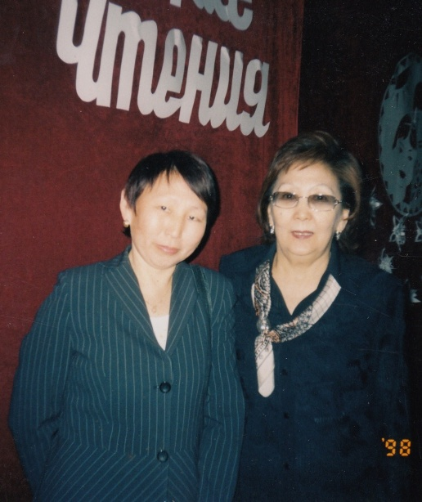
Наша цель – найти доказательный путь к увеличению времени устной речи учащихся на уроке. Для достижения этой цели поставлена следующая задача: разработать новые варианты работы, направленные на совершенствование устной речи учащихся.
В результате многолетней работы разработаны следующие пути совершенствования устной речи учащихся на уроке:
- Проговаривание алгоритмов
Проговаривание алгоритмов – это и есть начало обдумывания следующих действий. Проговаривание каждого этапа действия, команды себе – это и есть регулятор деятельности.
Речь учителя вызывает и направляет движения учащегося. Позже учащийся сам овладевает речью и начинает давать себе речевые приказы, сначала развернуто и вслух, а потом речь сворачивается, переходит во фрагментарную, «шепотную», и затем в мысленную, «про себя».
2. Взаимозачет (диалог). Учащиеся в паре принимают зачет друг у друга по контрольным вопросам, готовятся к устному зачету. Сначала все вопросы ставит один ученик, другой отвечает, затем их роли меняются.
3. Устный зачет
Учащиеся, которые уверены в своих знаниях, сдают устный зачет учителю. Из них создаются авангардная группа, т.е. группа учеников, значительно опережающих своих сверстников. Они будут принимать у отстающих устный зачет, т.е. выполнять функцию учителя, от него требуются не столько изложение нового материала, сколько постановка стимулирующих мышление ученика вопросов и своевременное исправление ошибочных ответов.
4. Взаимообмен заданиями.
В результате такой системной работы по развитию устной речи учащихся можно сделать следующие выводы:
Речь учащихся стала более свободной и связной, точной и логичной, более выразительной и образной.
Знания учащихся стали системными, осознанными.
Преимущественное количество выпускников на экзаменах по выбору стали выбирать устный экзамен по математике.
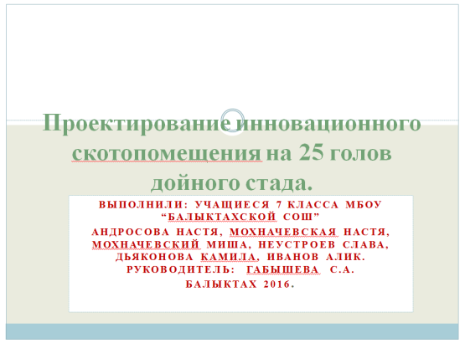
Учащиеся успешнее стали участвовать на конференциях «Шаг в будущее».

